Recolección de información

Sistema de información para la gestión de devoluciones Johan Uniforms

Valentina Vasquez

Lorena Vallejo

Luisa Castillo

Laura Diaz

Febrero del 2024

Bogotá D.C.

Recolección de información

Al momento de analizar diferentes problemáticas en el mercado se tomó la decisión de enfocarnos en el de la comercialización de textiles. Con esto se tomo a una empresa de respaldo.



Uniformes Johan es la empresa que tomamos para la solución de la problemática planteada por la misma, teniendo en cuenta las necesidades que nos muestran.

Técnica de recolección de información

Para poder llegar a respuestas claras fue necesario utilizar una técnica seguida del instrumento necesario, es decir, en este caso utilizamos la encuesta con diferentes preguntas con el propósito de tener la información necesaria para su solución.

Entrevista

“<https://docs.google.com/forms/d/e/1FAIpQLSeETczOAou3XNI88lHFJfNumdEahlcenKlm5z56UIMc3raNow/viewform?usp=header>”

En la anterior encuesta se pudo observar la información previa para hacer el software, todo con la finalidad de hacer de preguntas especificas.

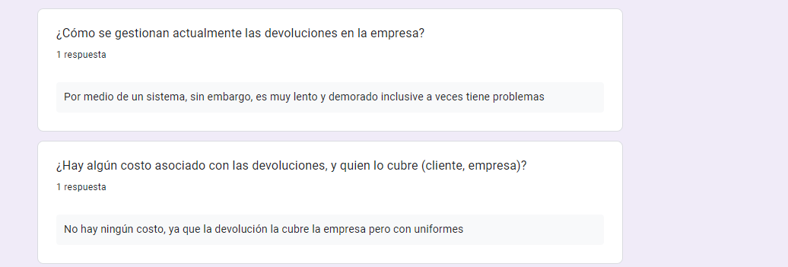

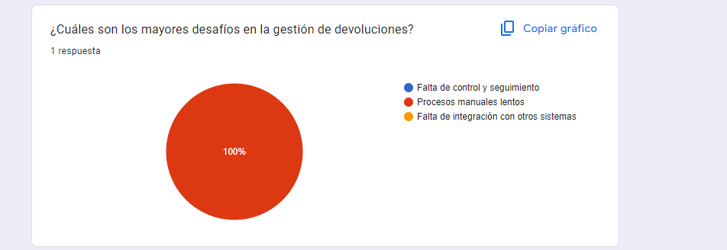

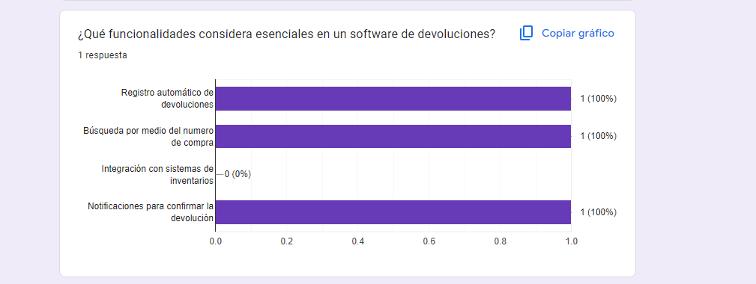

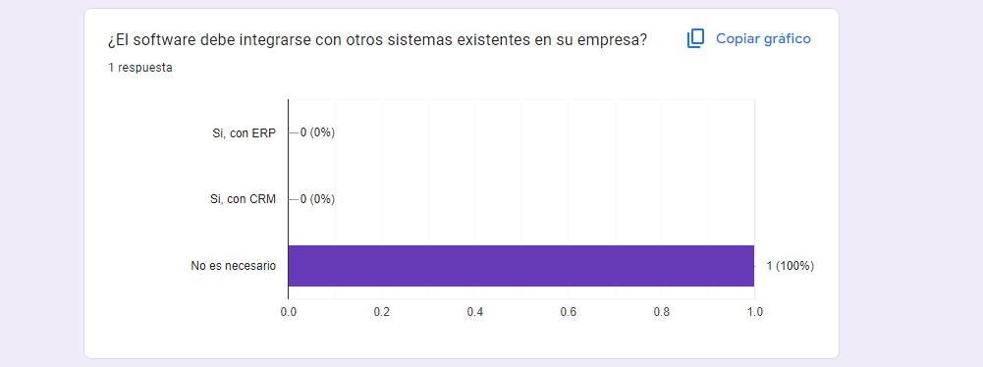

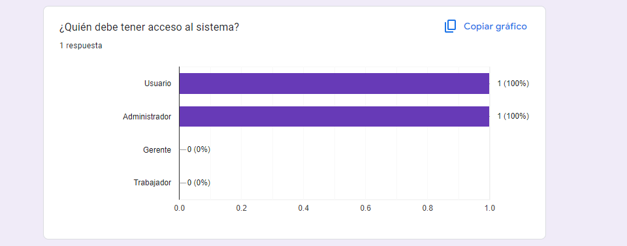

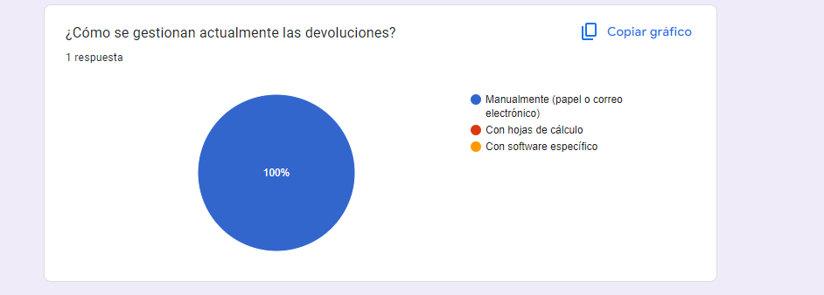

Solución problemática

Según los resultados que se evidenciaron en la encuesta se puede observar una visión clara y detallada con respecto a la atención a Las devoluciones, contribuyendo con los procesos del sistema de información, desarrollando estrategias efectivas orientadas hacia las devoluciones.

En base a los resultados obtenidos se llegaron a la realización de diferentes procesos. Por ejemplo, automatización de procesos de devolución lo que quiere decir que se implementaran acciones predefinidas con la finalidad de aceptar o rechazar automáticamente la devolución.

Por otro lado, el buscar la información de la compra se genera de manera rápida y efectiva puesto que al momento de generarla se le asigna un numero consecutivo con el cual se tendrá la posibilidad de rastrear la compra y asimismo efectuar la devolución sin la necesidad de pedir muchos datos.

En conclusión la implementación de diferentes soluciones contribuirán a mejorar la eficiencia en cuanto la gestión de devoluciones optimizando la experiencia dentro de él, reduciendo errores del software y garantizando la escalabilidad